YouTube. Регистрация. Загрузка видео.
Регистрация
- На сайте https://www.youtube.com/ нажимаем кнопку «ВОЙТИ»
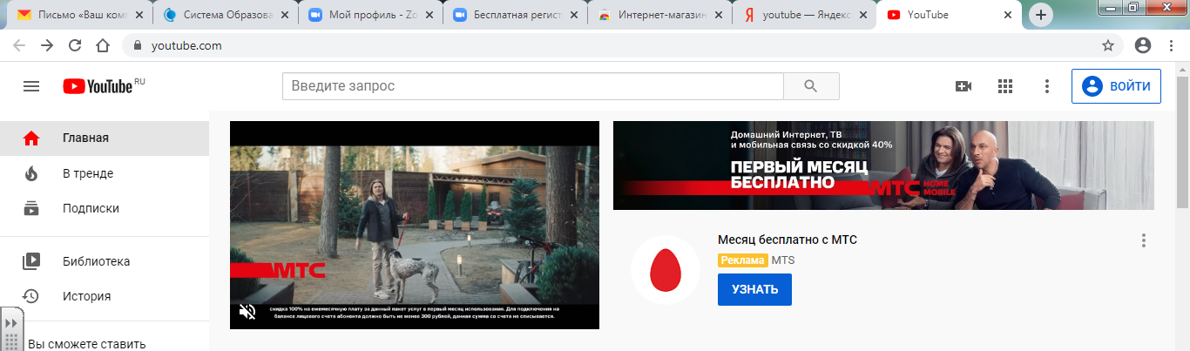
В открывшейся форме кликаем по ссылке «СОЗДАТЬ ААКАУНТ»
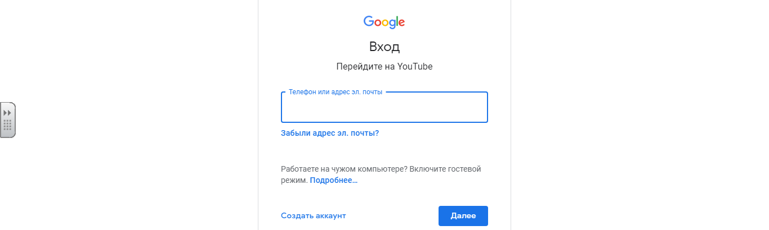
Заполняем поля формы
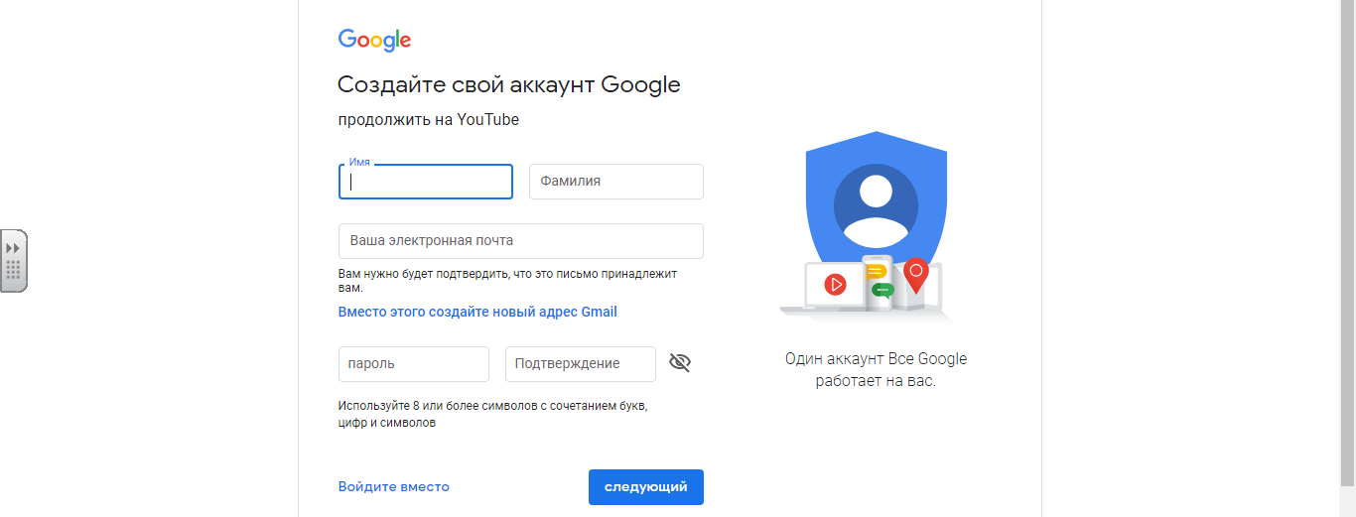

На указанный в форме электронный адрес придет письмо для подтверждения регистрации, в котором будет КОД. 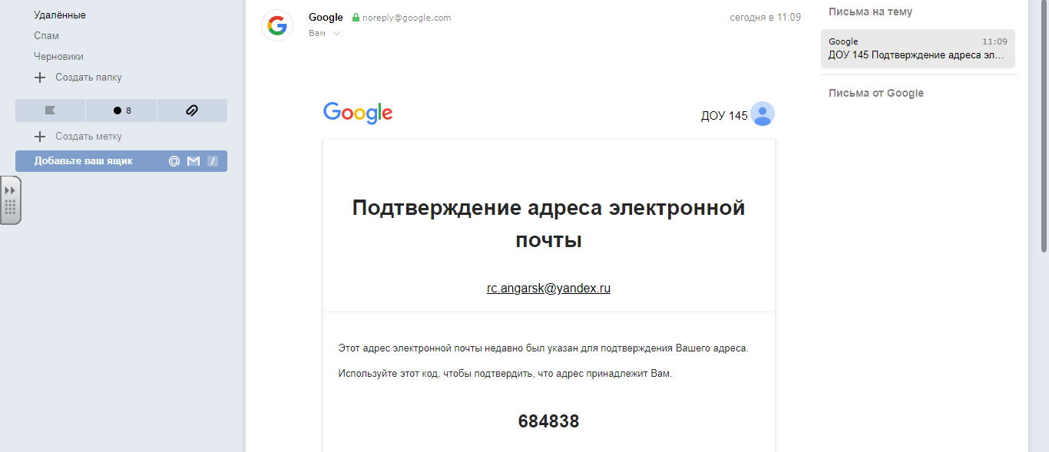
Его необходимо скопировать и внести в форму подтверждения адреса электронной почты.

Далее заполняем форму для подтверждения номера телефона. Кликаем кнопку «ДАЛЕЕ».
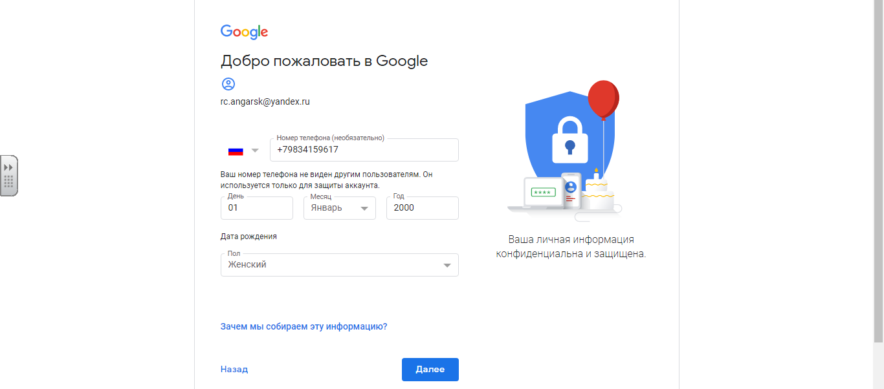
Подтверждаем кодом из СМС свой номер
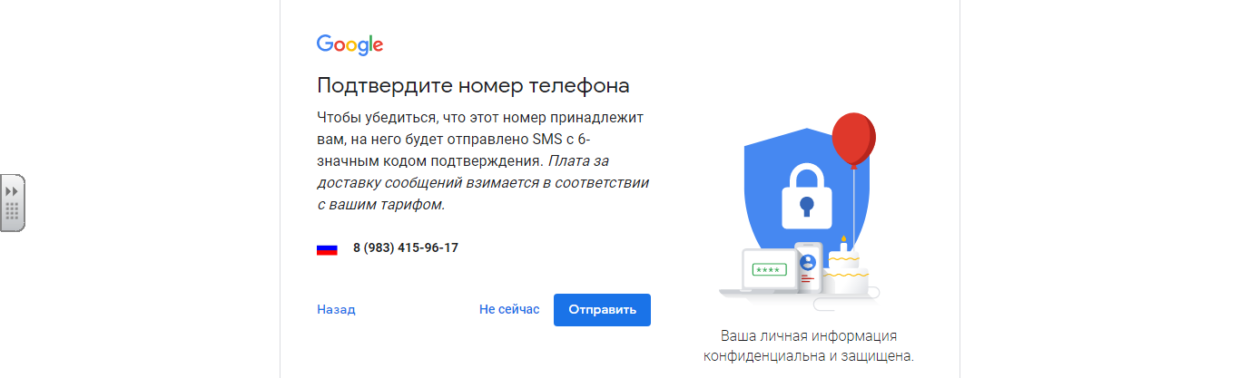
Можно это окно пропустить
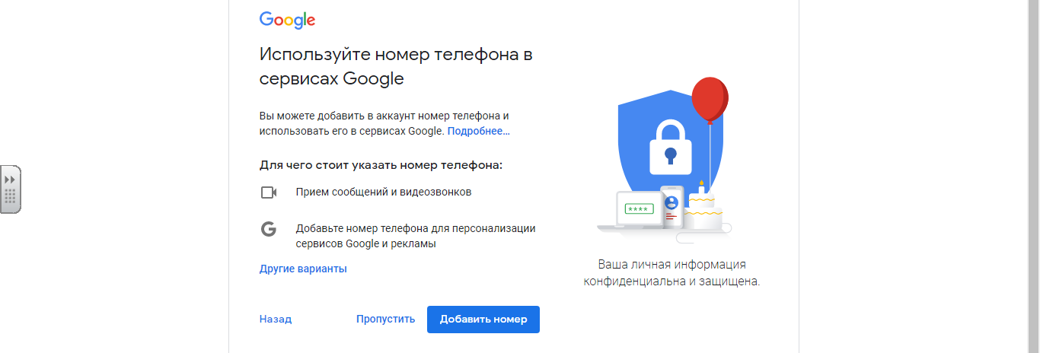
В следующем окне прокручиваем форму вниз до кнопки «ПРИНИМАЮ»
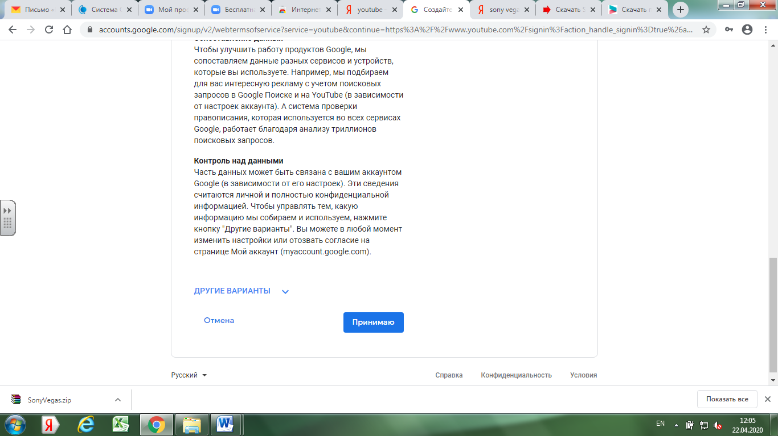

Сайт нас снова перенаправит на главную страницу. Кликаем кнопку «ВОЙТИ», вводим логин и пароль.
После входа находим кнопку в виде камеры «ДОБАВИТЬ ВИДЕО/НАЧАТЬ ТРАНСЛЯЦИЮ», кликаем по ней, выбираем «ДОБАВИТЬ ВИДЕО».
Сайт предложит форму для оформления вашего канала (это шаг можно пропустить нажав ссылку «НЕ СЕЙЧАС»).
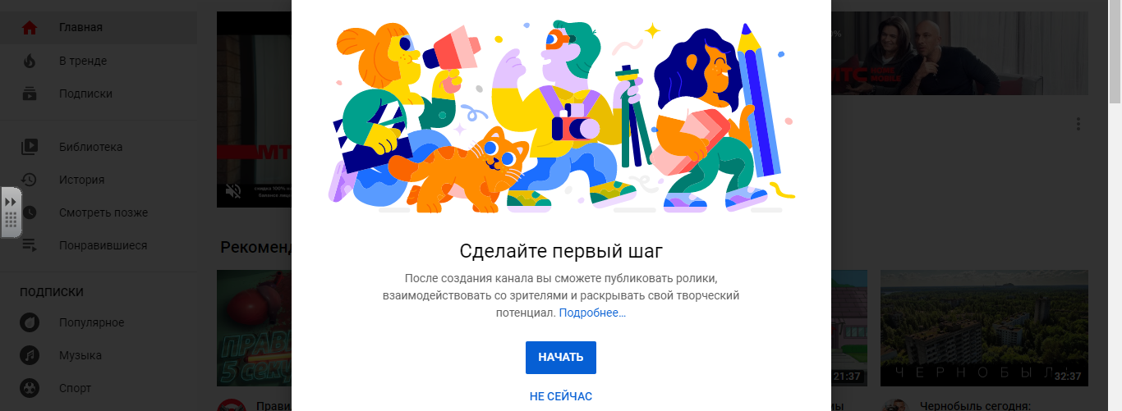
Если кликаем начать, то можно выбрать вариант другого названия канала. Можно этот шаг пропустить, кликнув ссылку «ОТМЕНА».
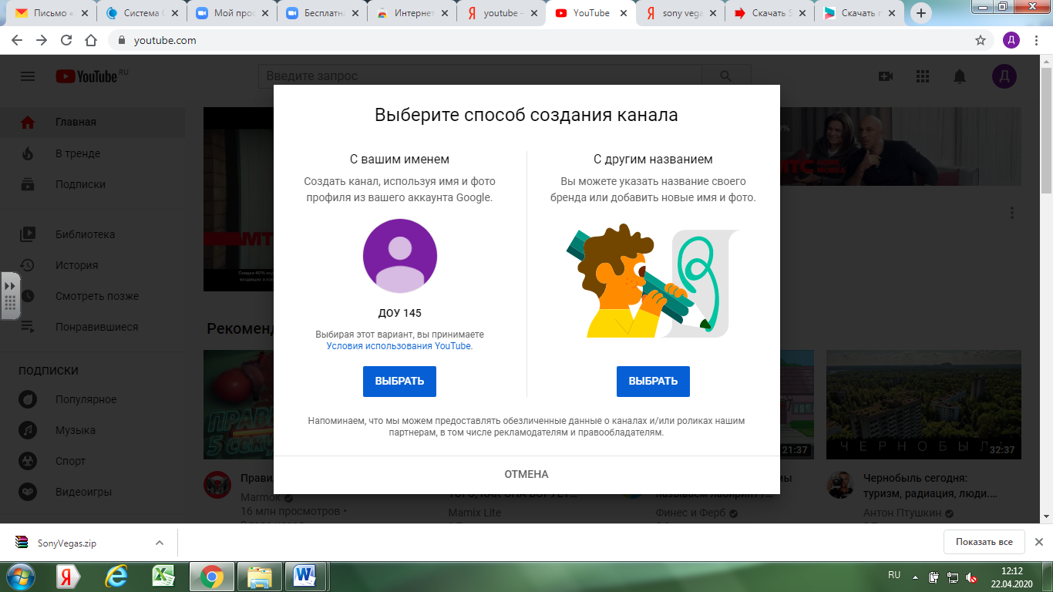
Если пошли по пути переименования, даем свое имя каналу
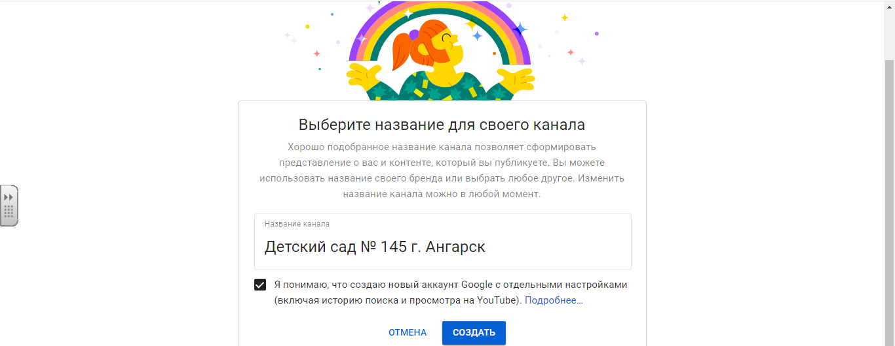

Новый канал на YouTube создан!
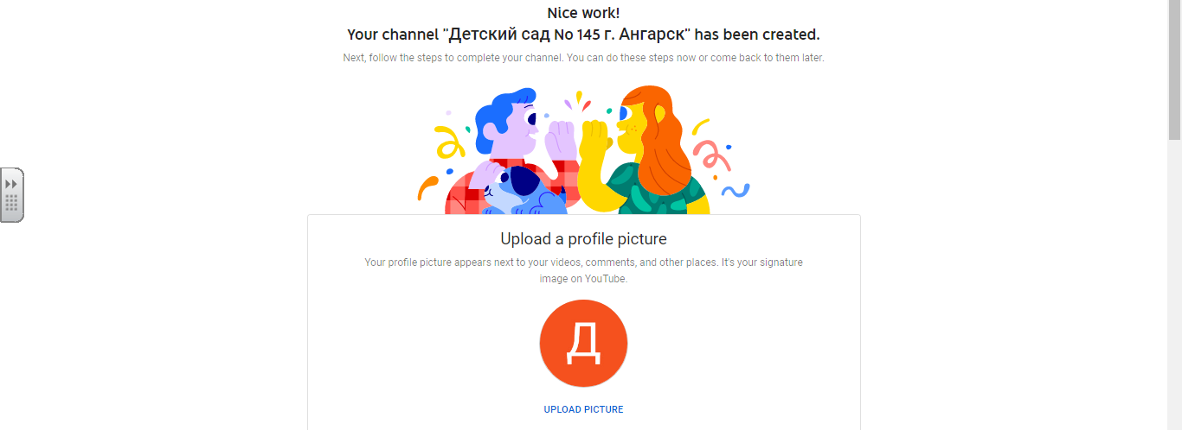
Далее, если не появилась форма для загрузки видеофайла, снова кликаем кнопку «ДОБАВИТЬ ВИДЕО». В появившейся форме кликаем по кнопке «ВЫБРАТЬ ФАЙЛЫ». Находим на компьютере видеофайл, двойной клик по файлу или кнопка «ОТКРЫТЬ».
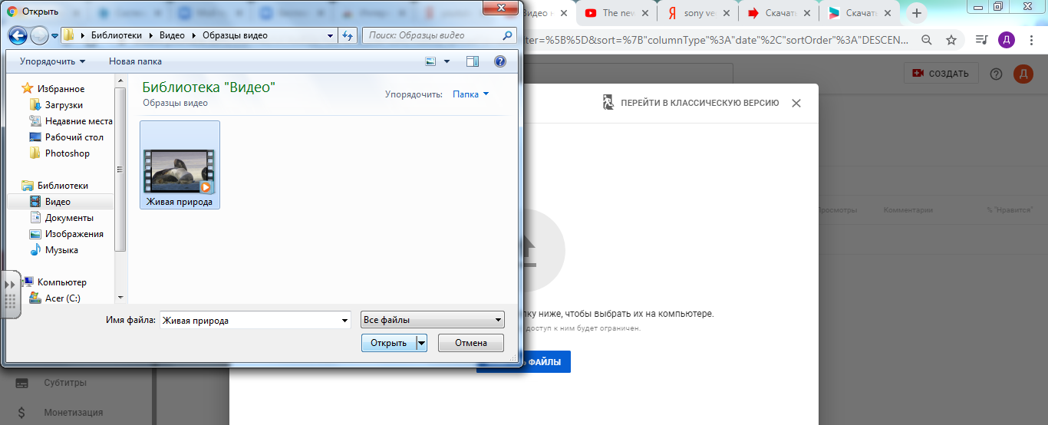
Файл начинает загружаться, в это время мы уже можем сделать настройки:
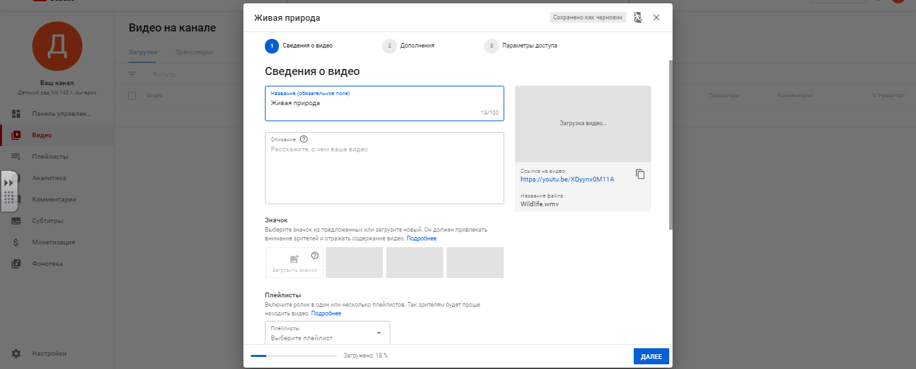
Делаем отметку «ВИДЕО НЕ ДЛЯ ДЕТЕЙ», кликаем кнопку «ДАЛЕЕ».
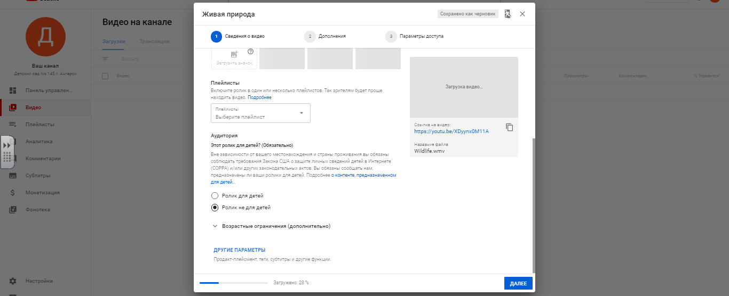
Следующее окно можно пропустить, кликаем кнопку «ДАЛЕЕ».
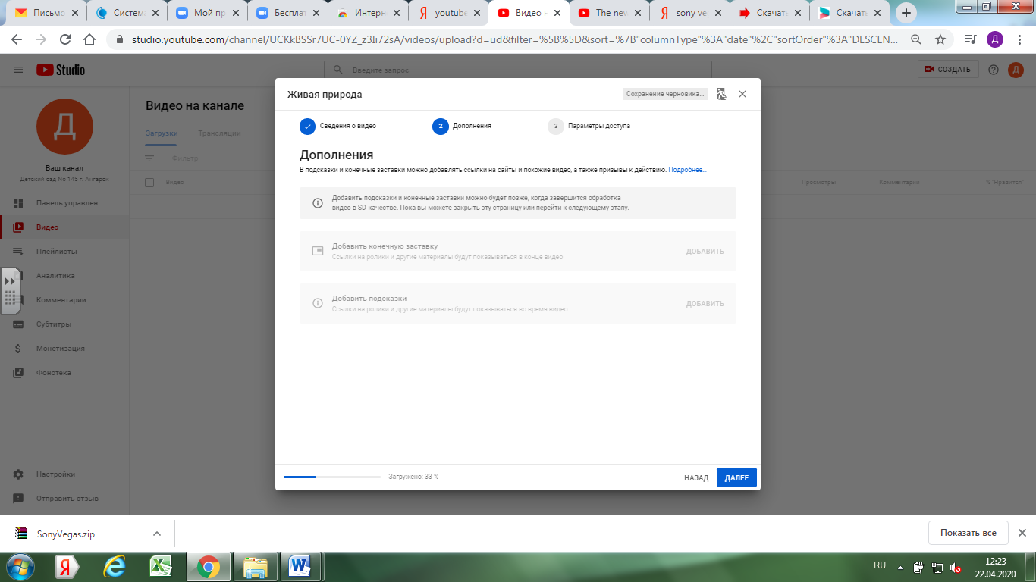
В этом окне выбираем «ДОСТУ ПО ССЫЛКЕ». Кликаем кнопку «СОХРАНИТЬ».
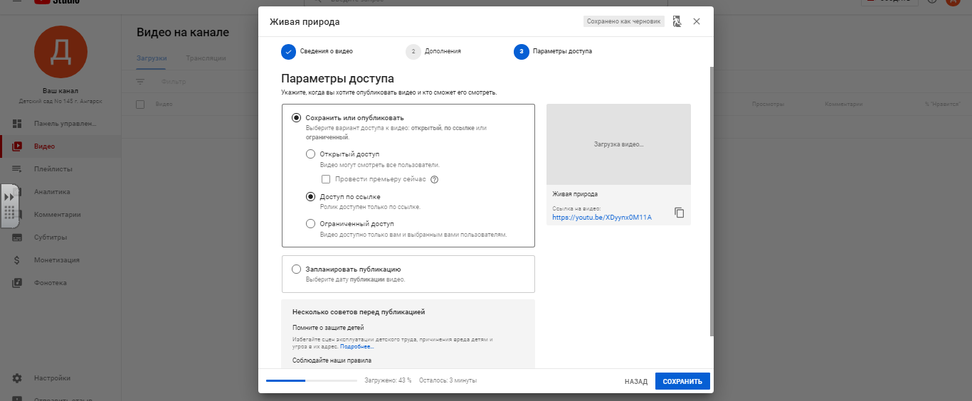
Появится окно загрузки видеофайла, его можно закрыть.
Сайт вам покажет все видео на канале (у нас пока оно одно).
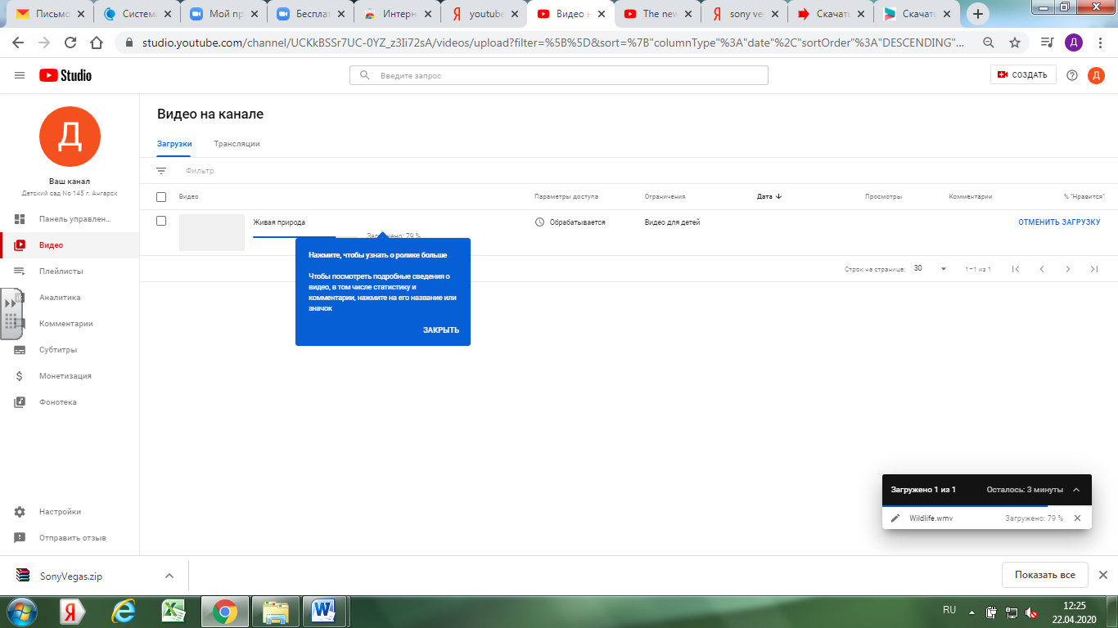
Если кликнуть по строке с видео, то должны появиться кнопки управления «МЕТАДАННЫЕ», «АНАЛИТИКА», «КОММЕНТАРИИ», «ПОСМОТРЕТЬ НА YOUTUBE». Нам нужна кнопка в виде карандаша «МЕТАДАННЫЕ». Но важно дождаться полной загрузки файла.
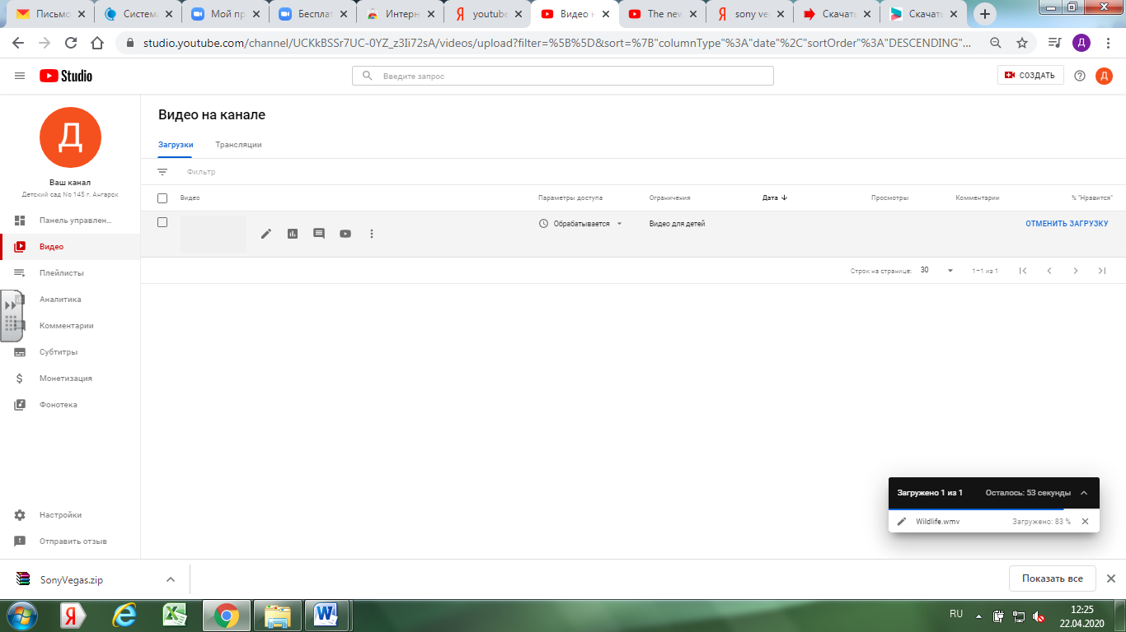
Зайдя в раздел «МЕТАДАННЫЕ» можем поменять название, добавить описание (не обязательно, но иногда полезно написать для кого и для чего это видео). Там же мы можем скопировать ссылку на данное видео.
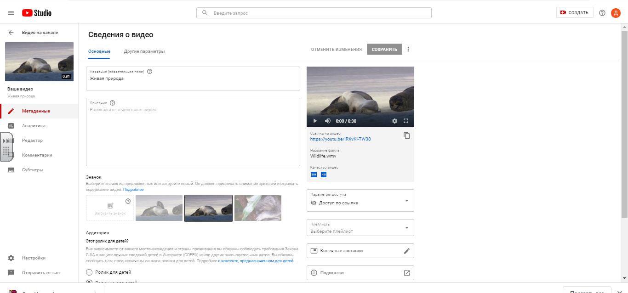
Далее вы можете создать плейлисты в разделе «ПЛЕЙЛИСТЫ» и сохранять все свои видео не одним списком а сформировав плейлисты по разным направлениям и темам.
Удачи!

